ACTIVIDAD-Matemáticas JT.
ÁLGEBRA-OCTAVO456(13072020)

LENGUAJE ALGEBRÁICO 
El lenguaje algebraico permite expresar relaciones y propiedades numéricas de carácter general. Con el lenguaje algebraico expresamos números desconocidos y realizamos operaciones aritméticas con ellos.
Las matemáticas son un lenguaje, hecho por los humanos para los humanos. Y como todo lenguaje, tiene sus reglas, y si conoces sus reglas, podrás entender todas las matemáticas.
Evidentemente, la base está en este lenguaje que nos ayuda a describir con palabras lo que dicen los objetos matemáticos, es decir, las ecuaciones, funciones, gráficas, vectores, etc.
Traduce a lenguaje matemático, es decir, a una expresión algebraica, el siguiente enunciado:
1.El doble de un número menos el cuadrado de otro.
2.El área de un cuadrado es igual al cuadrado de la longitud de uno de sus lados.
3.Carlos tiene 6 canicas más que Benjamín. Entre los dos tienen en total 78 canicas.

Escribe en palabras la siguiente expresión algebraica:
1. 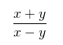
2. Piensa un número, súmale dos; al resultado multiplícalo por 3, después réstale 6. Calcula la tercera parte de ese resultado y obtienes el número que pensaste.

Actividad. 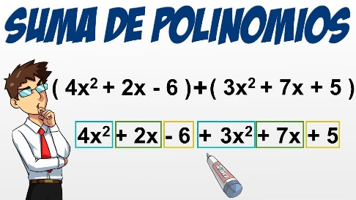
Operaciones con Polinomios…(Suma, Resta, multiplicación y división)

¿Qué son los polinomios?
Antes de empezar a aprender a sumar polinomios debemos saber qué son y qué propiedades tienen. Es importante entender cuál es la parte literal, el grado y saber ordenar sus términos.
Para hacer las operaciones en horizontal primero escribimos un polinomio y seguido en la misma línea escribimos el otro que vamos a sumar o restar. Después, agrupamos términos semejantes.
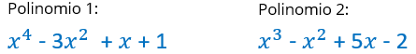
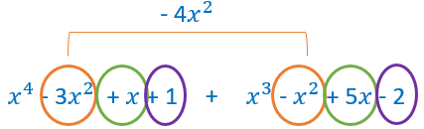
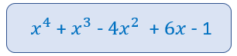
PARA PRACTICAR (Hacer…)

